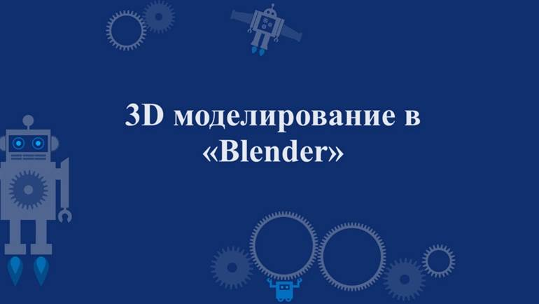

Управление образования администрации

Ленинск-Кузнецкого городского округа

Муниципальное бюджетное образовательное учреждение дополнительного образования

«Дворец творчества детей и учащейся молодежи»

**3D моделирование в «Blender»**

Методическая разработка

2022

3D моделирование в «Blender»,

методическая разработка

Составитель: Иванов А.В. - педагог дополнительного образования МБОУ ДО «Дворец творчества»

Ленинск-Кузнецкий, 2022. - 13 с.

Методическая разработка предназначена для учащихся младшего и среднего школьного возраста. Знакомит детей c особенностями работы в программе Blender: учит пользоваться базовыми инструментами; перемещаться по сцене; рассказывает, как настраивать меню.

**Blender**

Blender – это приложение для создания трёхмерной графики и анимации. Данную программу отличают легковесность, свободное программное обеспечение, а также собственный игровой движок, благодаря которому, можно создать интерактивную модель, а также игру.

**Четырехмерное пространство**

Все привыкли представлять модели в трёхмерном формате: длинна, ширина и высота. Blender же позволяет увидеть четырёхмерное представление модели, так как позволяет анимировать объект в реальном времени.

**Интерфейс Blender**

Для пользователей только начинающих свой путь в 3D, внутри интерфейса Blender будет слишком много информации, которая им, возможно, даже не понадобится. В свою очередь абсолютно всё в программе настраивается, так что каждый сможет обустроить рабочее окно под себя.

Работа в Blender делает упор на использование горячих клавиш для активации инструментов, что позволяет более удобно и быстро работать.

Стоит запомнить принцип организации главного окна Blender:

1. Главное окно поделено на области (areas). Количество областей и их размер можно менять.
2. Каждая область включает один редактор (editor). Редакторы в области можно менять.
3. Редактор состоит из регионов (regions). Большинство из них можно скрывать. Размер и место положение регионов можно менять.
4. Регионы могут включать вкладки (tabs). Одновременно отображается содержимое только одной вкладки региона.
5. На вкладках региона находятся панели (panels). Их можно сворачивать, разворачивать, менять местами.
6. На панелях или самих регионах находятся различные элементы управления (кнопки, поля, движки, списки и др.).

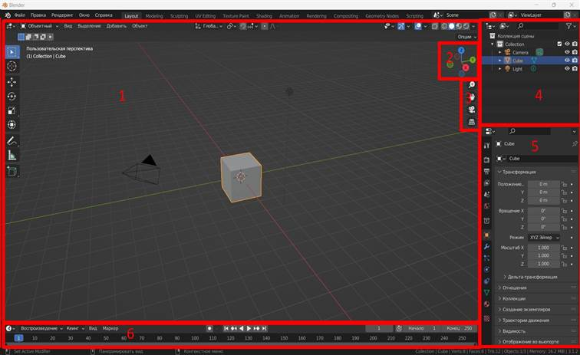

Исходное окно Blender поделено на пять областей. Соответственно открывается пять редакторов. Это Info, 3D View, Timeline, Outliner, Properties (Информация, Трехмерный вид, Шкала времени, Менеджер объектов, Свойства).

Первостепенным редактором Blender'а является 3D View.

У 3D View есть четыре региона:

1. Главный регион (Main region). В нем находятся трехмерные модели, камеры, лампы и др.
2. Заголовок (Header), на котором находятся меню, ряд кнопок и выпадающих списков. По умолчанию располагается внизу редактора. Скрывается и отображается нажатием Alt + F9.
3. Полка инструментов (Tool shelf). По умолчанию находится слева. Скрытие/отображение клавишей T.
4. Регион свойств (Properties region). Находится справа. По умолчанию скрыт. Горячая клавиша N.

Когда регион скрыт, то вместо него на границе редактора отображается маленький знак плюса. Клик по нему также раскрывает регион, как и горячая клавиша. При нажатии горячих клавиш необходимо, чтобы курсор мыши находился в пределах соответствующего редактора. Иначе, команды будут относиться к другому редактору. Примечание: в Ubuntu при включенной русской раскладке могут не работать буквенные клавиши.

**Управление сценой в Blender**

Главный регион редактора 3D View для краткости будем называть просто сценой или 3D. Это эмуляция трехмерного мира, в которой размещаются и, по большей части, редактируются различные объекты. По умолчанию на сцене находятся три объекта: куб, камера и лампа. Понять, что из них что можно путем клика правой кнопкой мыши по каждому. Так происходит выделение объектов. При этом внизу слева вы увидите их название.

Лампа служит источником света, без нее конечное изображение было бы черным. С помощью камеры настраивается то, что будет видно на изображении (угол и расстояние). В случае анимации могут перемещаться не только объекты, но и камера. Чтобы увидеть, как выглядит готовое изображение, нужно нажать F12. Произойдет рендеринг (отрисовка, визуализация) части сцены, видимой из камеры, в изображение. При этом в области 3D-вида откроется редактор UV/Image. Чтобы вернуться опять в 3D View, надо нажать Esc. Чтобы оценить степень влияния камеры и лампы на конечное изображение, можно их слегка подвигать за цветные стрелки, когда объекты выделены. После этого снова нажать F12.

Вид из камеры также можно получить нажатием 0 на NumLock. Никакой отрисовки при этом не происходит, вы так и остаетесь в 3D.

Кроме перечисленных "материальных" объектов, на сцене имеется 3D-курсор в виде прицела и сетка с красной (x) и зеленой (y) осями. Сетка служит ориентиром и своего рода линейкой. Она не позволяет потеряться в пространстве и дает приблизительно оценить размер объектов. Курсор указывает на место появления нового объекта. Позиция курсора меняется путем клика левой кнопкой мыши. В Blender управление 3D пространством, в смысле навигация в нем, выполняется с помощью мыши и цифрового блока клавиатуры (имеется в виду NumLock). Если у клавиатуры нет такого блока, то обычно она поддерживает переключение в этот режим. Другой вариант – в User Preferences на вкладке Input установить флажок Emulate Numpad. Будут задействованы цифровые клавиши основной части клавиатуры.

Управление цифровым блоком клавиатуры:

* 0 – вид из камеры;
* 1, 3, 7 – виды спереди, справа, сверху;
* 9 – обратный вид: если был сверху, то будет снизу, если был справа, то будет слева;
* 2, 4, 6, 8 – повороты вниз, налево, направо, вверх;
* 5 – переключение между режимами Ortho (ортогональный) и Persp (перспектива);
* минус и плюс – уменьшение масштаба (отдаление предметов) и увеличение (приближение);
* точка – центрирование сцены на выделенном объекте;
* знак деления – центрирование на выделенном объекте, при этом остальные не отображаются, повторное нажатие возвращает сцену к прежнему состоянию.

В режиме Persp сцена выглядит трехмерной. Так, как нам бы казалось в реальности. При этом истинные размеры и отношения искажаются. Если включить вид из камеры (0), а затем переключаться туда-сюда в режимы Ortho и Persp, то видно, что в Persp "ближние" к нам квадраты сетки больше, чем дальние.

В Ortho же пространство проецируется на плоскость путем проведения перпендикуляров из его точек на соответствующую проекцию (верх, право и др.). Размеры при этом не искажаются. Информация о том, какой вид и проекция используются, указана в верхнем левом углу 3Dсцены. Часто там фигурирует слово "User" (пользователь), т. е. сцена повернута так, что в точности не соответствует ни одному из вышеперечисленных видов.

Управление в Blender мышью:

1. Прокрутка колеса мыши оказывает то же действие, что знаки плюс и минус, – происходит изменение масштаба сцены.
2. Движение мыши при нажатом колесе поворачивает сцену. Куда и как сильно, зависит от направления и амплитуды движения мыши.
3. Движение мыши при нажатом колесе и Shift передвигает сцену.
4. Клик левой кнопкой размещает в месте клика 3D курсор.
5. Клик правой кнопкой используется для выделения объектов.

Чтобы выделить несколько объектов, надо кликать по ним правой кнопкой при зажатом Shift. Клавиша A выделяет все объекты или снимает выделение, если до этого что-то было выделено.

**Базовые трансформации**

В Blender к базовым трансформациям, или преобразованиям, относят перемещение, вращение и масштабирование объекта. Данные операции можно выполнять с помощью горячих клавиш, специальных манипуляторов трансформации, региона свойств и полки инструментов. По умолчанию включен манипулятор перемещения. На это указывают три цветные стрелки-оси, выходящие из центра объекта при его выделении. Зажав любую из стрелок левой кнопкой мыши, объект можно перемещать вдоль соответствующей оси.

Перетаскивание мышью за цветные маркеры на кубе будет его вращать вокруг соответствующей оси. Если курсор мыши зажать около белых окружностей, то вращение будет произвольным. В процессе трансформации заголовок 3D View скрывается, а вместо него появляется информация о том, что происходит и каково значение.

Если при выполнении операции зажать Ctrl, то изменение будет происходить с относительно крупным шагом. Например, на одну блендер-единицу при перемещении или 5 градусов при повороте. Блендер-единица равна ширине одной ячейки сетки. Если зажать и Ctrl и Shift, то в большинстве случаев изменения также будут дискретны, но уже на более мелкое значение. В определенных случаях, когда вам надо повернуть, передвинуть, поменять размер на точно определенное значение, бывает удобнее изменять объекты с помощью региона свойств (N) редактора 3D View. Здесь есть соответствующие группы полей на панели Transform.

Нажатия (не зажатие, а просто нажать и отпустить) клавиш G, R, S выполняют операции:

**G – grab/move – перемещение**

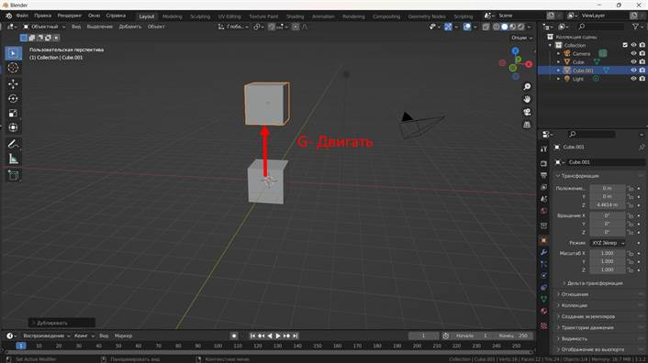

**R – rotate – вращение**

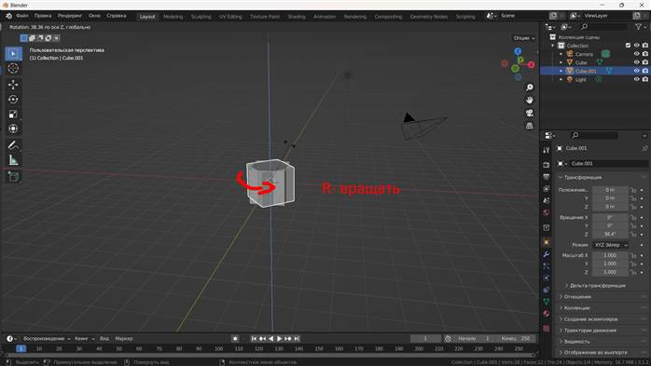

**S – scale – изменение размера**

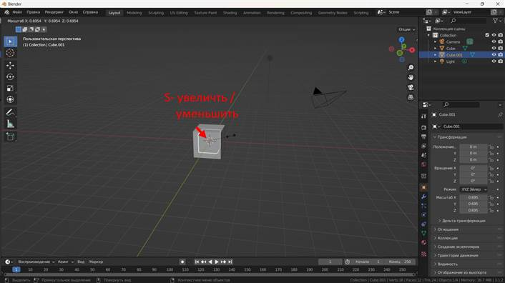

После вызова операции, трансформация происходит при движении мыши. Чтобы подтвердить изменение, надо кликнуть левой кнопкой мыши, для отмены – правой. В данном случае, также как с манипуляторами, можно зажимать Ctrl и Ctrl+Shift. Если требуется трансформация только по одной оси, то сразу после нажатия буквы G, R или S, надо нажать X, Y или Z, которые ограничат изменения только в пределах одной оси. При этом на сцене появится цветная линия-ось, проходящая через центр объекта. При масштабировании следует учитывать, что чем ближе был курсор мыши к центру объекта перед нажатием S, тем сильнее объект будет изменяться при движении мыши. Другая особенность – перевод курсора в противоположную сторону переворачивает объект. В Blender перемещать объекты можно также правой кнопкой мыши. Ее надо зажать и немного передвинуть мышь, после чего кнопку уже можно отпустить. Объект как бы привяжется к курсору. Чтобы подтвердить изменение, надо кликнуть левой кнопкой. Чтобы отменить – правой. При данном способе перемещения также доступно ограничение по осям клавишами XYZ. Если два раза подряд нажать клавишу R, то объект будет вращаться.

